Методические рекомендации по организации художественно-эстетического развития дошкольников на основе совместной деятельности детей и взрослых.
В данных рекомендациях представлен цикл мастер классов для родителей и педагогов, которые включают технологии изготовления изделий, игры с различными изобразительными материалами и позволяют детям выразить свое отношение к окружающей действительности через продуктивную деятельность.
Полученный продукт-изделие может стать подарком, сувениром – игрушкой, позволит детям придумывать сюжеты игр, играть со своими сверстниками и взрослыми.
Тематика художественно-творческой деятельности ориентирована, прежде всего, на интересы детей, а также учитывает народный, православный, светский календари.
Иллюстрации, фотоматериал облегчает освоение предлагаемых технологий.
Творческих успехов, друзья!

Мастер- класс:
Сувенир «От чистого сердца».
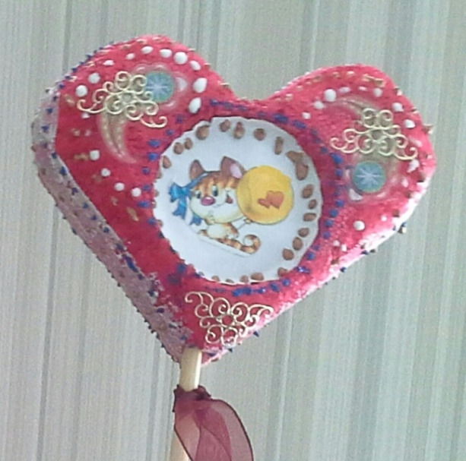
Давно когда-то некий Валентин
фото 1
Соединял сердца двоих влюбленных.
Народ назвал его святым,
Хранителем сердец любовью увлеченных!
С тех пор любви и верности обет
Влюбленные дают, как прежде, по старинке,
В день Валентина много лет
Даря друг другу сердце – валентинку.
Надежда Орехова.

Ряд замечательных, праздников в конце зимы День св.Валентина (не православный, но так полюбившийся нашим соотечественникам праздник), День Защитников Отечества, 8 марта дают нам возможность лишний раз остановиться и взглянуть друг другу в глаза, сказать добрые слова, подарить внимание и любовь. А детям так важно видеть счастливые глаза родителей, полные благодарности, принимающих подарок от своих чад, сделанный их руками! Однако гораздо важней трудиться над задуманным вместе со взрослыми. Ведь совместный труд сближает и развивает доверительные отношения, тем более, что дошкольники еще не все умеют самостоятельно выполнять.
Вашему вниманию предлагается сувенир «От чистого сердца». Фото1.
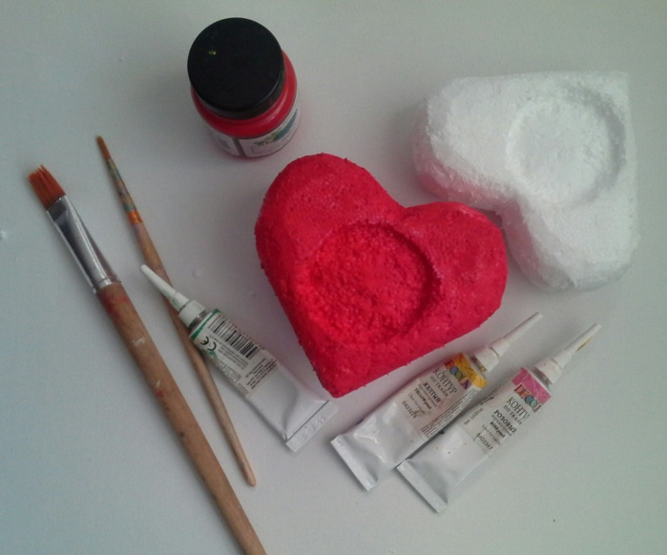
Вам понадобиться (фото 2):
фото 2
- Пенопласт квадратной формы:
сторона - 10-12 см, толщина - 5-6 см;
- нож канцелярский (для взрослого);
- краски акриловые глянцевые, перламутровые;
- кисти синтетические;
- контуры разных цветов
(белый, бронзовый, синий и т.д.);
- наклейки цветные;
- деревянная палочка;
            - ленточка 1 см х 30 см.
Конечно, без помощи взрослых не обойтись: из бросового материала - пенопласта (его можно добыть в коробке из-под видео техники), вырезаем квадрат, отсекаем лишнее и придаем ему форму сердца. При этом используем нож канцелярский.

Локальный цвет «сердечка»; широкие, тонкие, волнистые линии, проведенные по поверхности изделия, выбираются ребенком самостоятельно. Они могут быть контрастные или близкие по цвету. Фото 3.
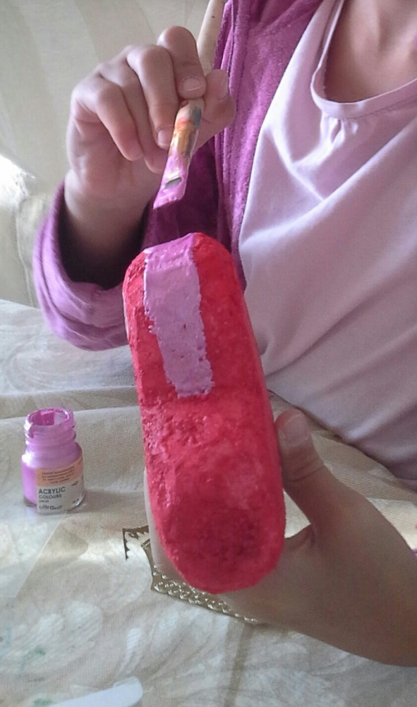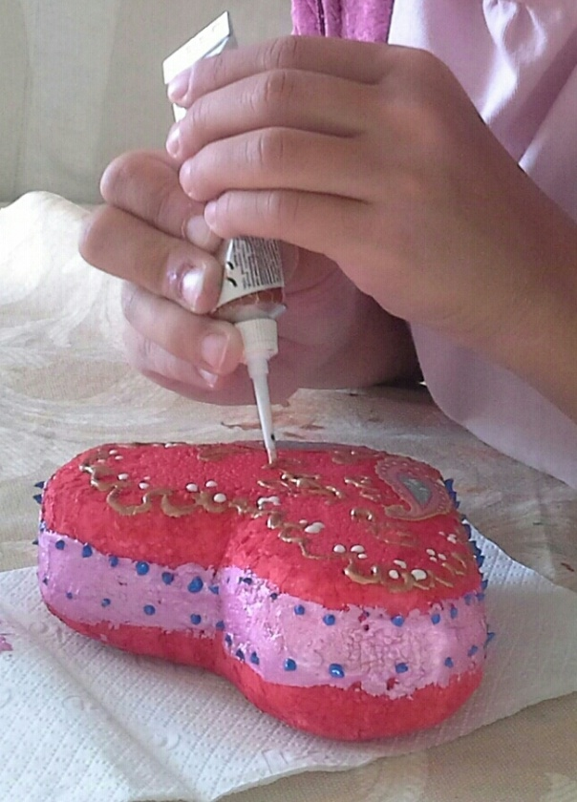
фото 4
фото 3
Тонкую паутину узора лучше рисовать контурами (цвет - по выбору ребенка). Фото 3, 4.
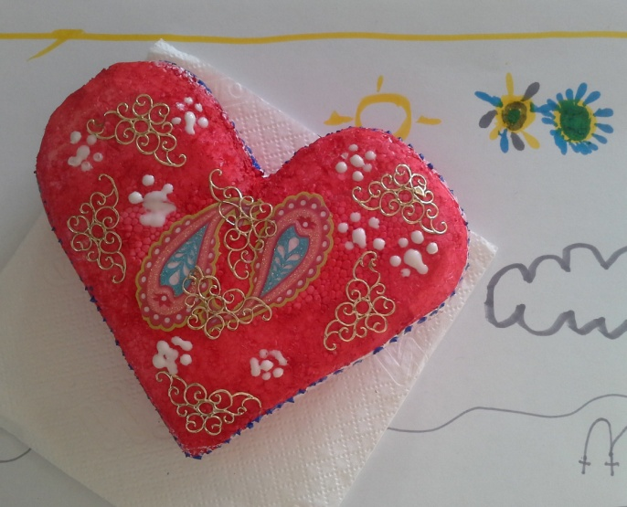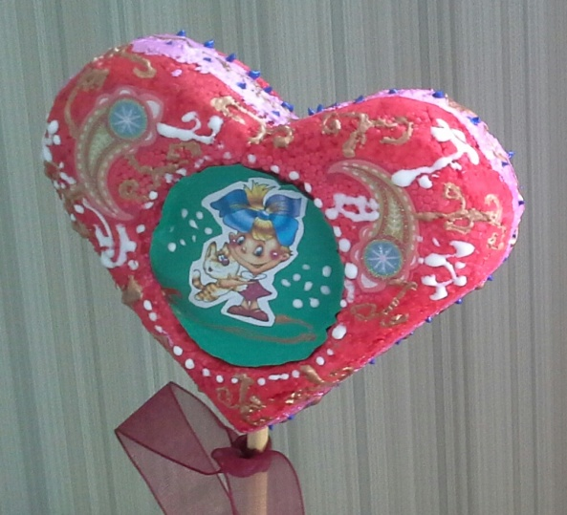
фото 6
фото 5
В работе можно использовать цветные наклейки. Фото 5.
Сувенир «Сердечко» насаживается на палочку. Палочка украшается ленточкой. Фото 6.
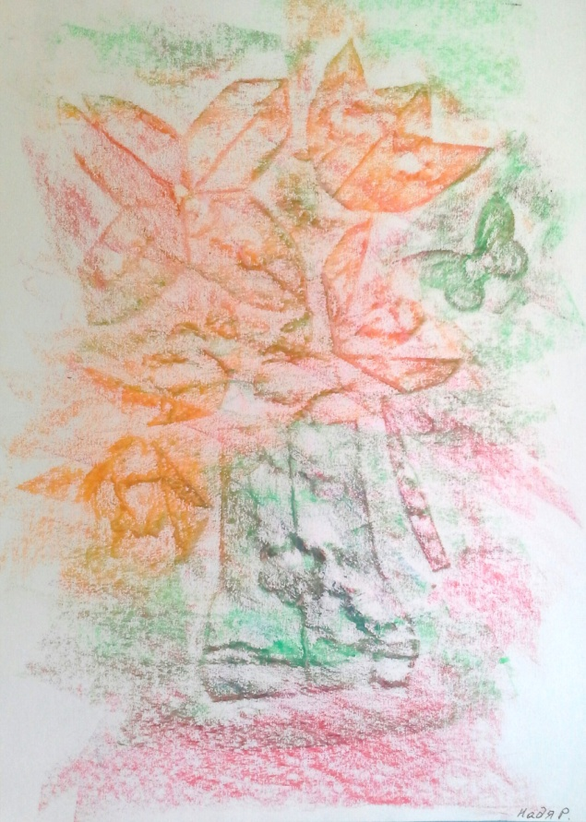
Мастер- класс:
«Веселый мелок» рисование по трафарету.
Данная техника проста в исполнении.
Экспериментирование с материалами,
с цветом поддерживает интерес детей к творчеству.
Ценно, что дети сами изготавливают трафареты.

Вам понадобиться:
- картон цветной (белый) – основание;
            - бумага цветная, белая для принтера;
фото 7
            - клей ПВА в тюбике;
            - ножницы;
            - пастель масляная.
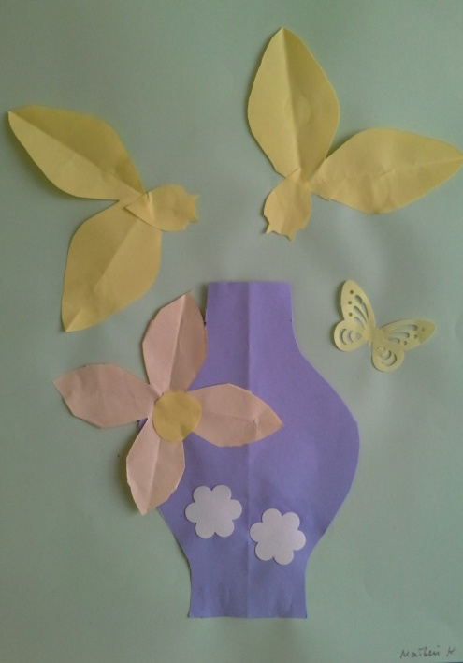
Тема творческой работы может быть любой, педагог руководствуется желанием, интересом детей в данный момент.
В качестве примера рассмотрим этапы работы над созданием образа цветов.

Тема: «Нарциссы в вазе». Фото 7.
Работа над образом проходит в два этапа.
1. Детям предлагается рассмотреть натюрморт с весенними цветами нарциссами, насладиться их красотой, ароматом.
Естественное желание детей сохранить впечатление поддерживается педагогом. Предлагается передать образ нарциссов, вазы с помощью аппликации, подбирая цвет бумаги,
фото 8

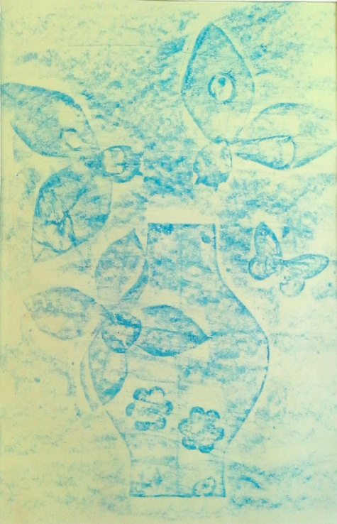
передавая форму предметов (используется симметричное вырезание). Фото 8.
фото 9

2. Рисование по трафарету. Листом тонкой бумаги накрывается аппликация, наносится штриховка мелками (мелок кладется плашмя). Штриховка наносится в одном направлении.
Внимание!
Необходимо следить, чтобы лист бумаги не сдвигался. Движение мелком производить в одном направлении. Фото 9.

Ценно, что можно экспериментировать, подбирая, смешивая цвета, получая новые цветовые сочетания.

Аппликация в данной технике – только повод для игры с цветом!
Важна форма, силуэт образа.

Тема: «Горячие сердца»
(симметричное вырезание «сердец», компоновка на листе). Фото 10.
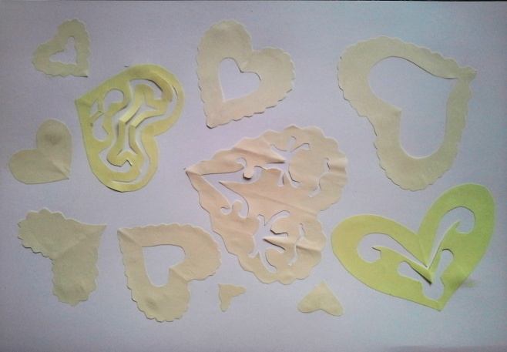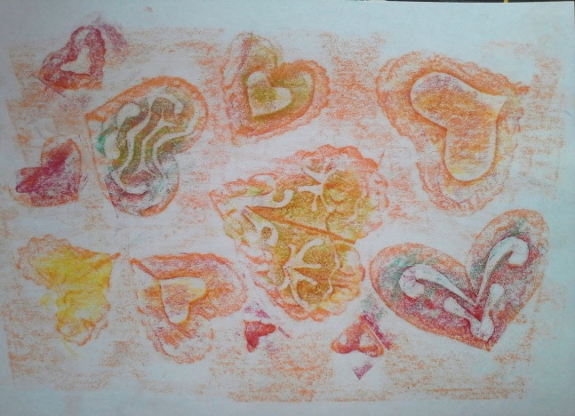
фото 10 фото 11
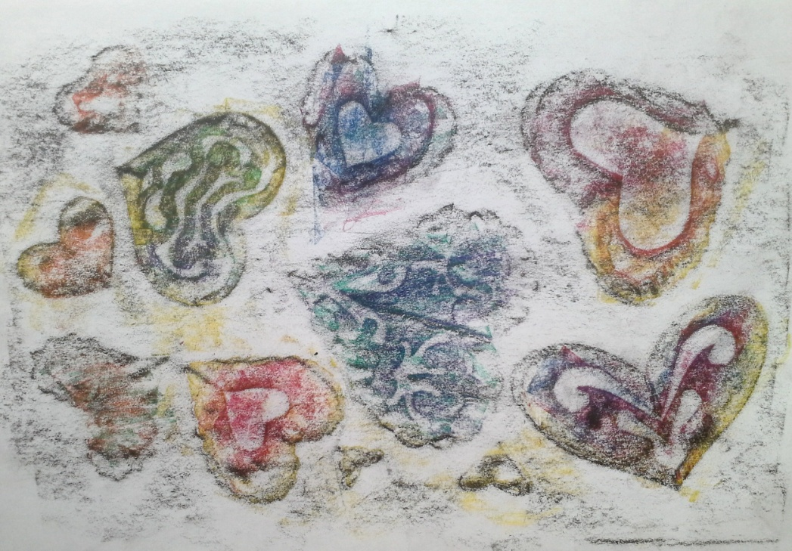
Цвет, сочетание цветов создают определенное настроение, эмоции. Дети, подбирая цвет мелков, смешивая их, получают новые цветовые сочетания, убеждаются в том, что мелки так же, как и краски смешиваются и закон смешения цветов един для цветных изобразительных материалов (желтый + красный = оранжевый, желтый + синий = зеленый, и т.д). Фото 11,12.
фото 12

Мастер- класс:
Игрушка-сувенир «Танк на поляне».
Вам понадобятся, фото 13:
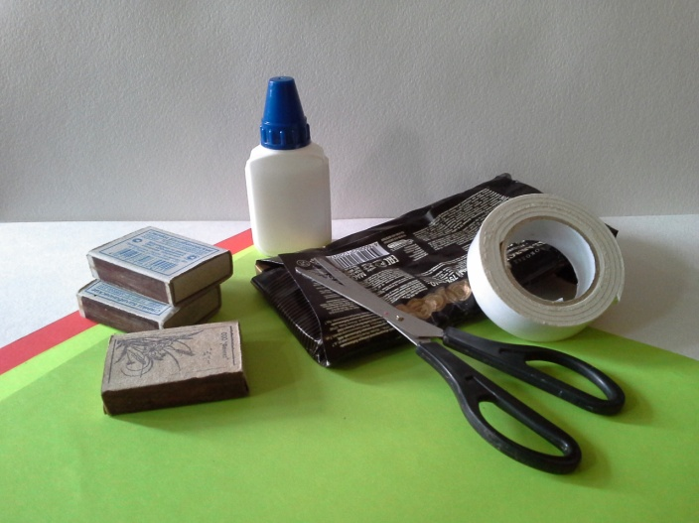
- набор цветной бумаги (для принтера);
фото 13
- бумага – обертка черного цвета от шоколада (для гусениц танка);
- клей ПВА ;
- двухсторонний скотч;
- ножницы;
- три спичечных коробка или коробочки разных форматов.

Внимание!
Прежде чем начать работу, рекомендуем ознакомить детей с историей создания военной техники – танка. Ребенку будет интересно узнать о боевой Славе Т-34, о подвигах советских солдат в годы Великой Отечественной войны.

Создаем корпус танка:
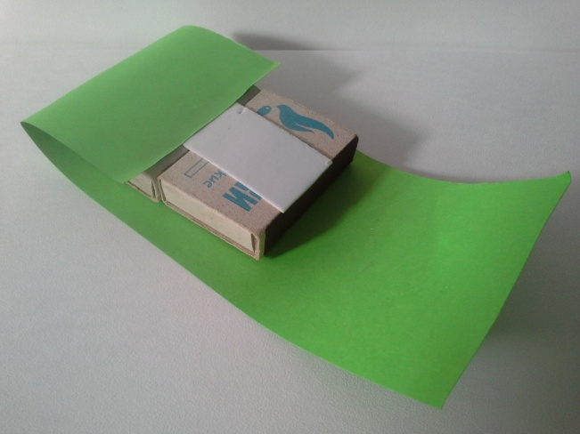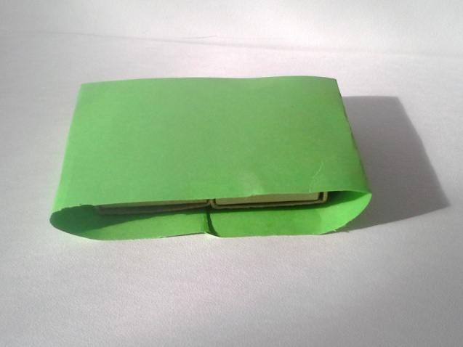
фото 15
фото 14
соединяем два спичечных коробка большей стороной, закрепляем двусторонним скотчем.
Оборачиваем зеленой полоской бумаги (чуть больше ширины корпуса танка), имитируя гусеницы танка, закрепляем на днище корпуса. Фото 14, 15.

Башня танка:
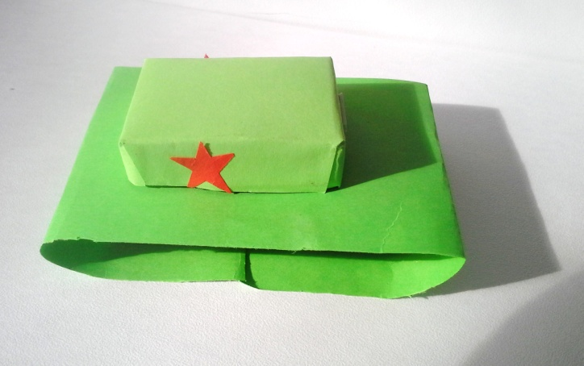
Третий коробок оборачиваем зеленым цветом бумаги.
фото 16
Башню танка устанавливаем на корпус сверху. Фото 16.
Украшаем красными звездами с двух сторон.

Изготавливаем дуло танка, фото 17, 18:
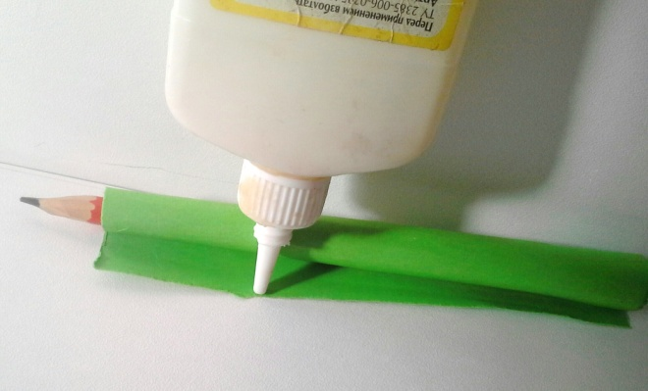
на карандаш накручиваем бумагу, получаем цилиндр, который закрепляем клеем, вынимаем карандаш.
фото 17
На одной из сторон дула - цилиндра сделаем надрезы, закрепляем на башню с помощью скотча.

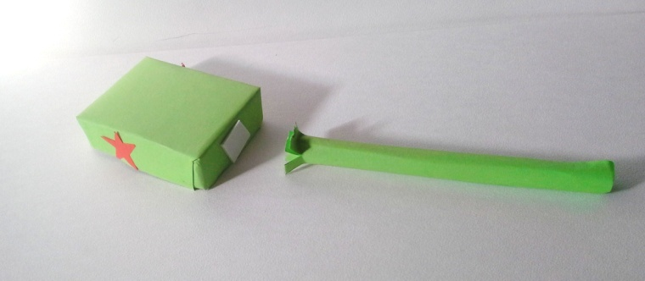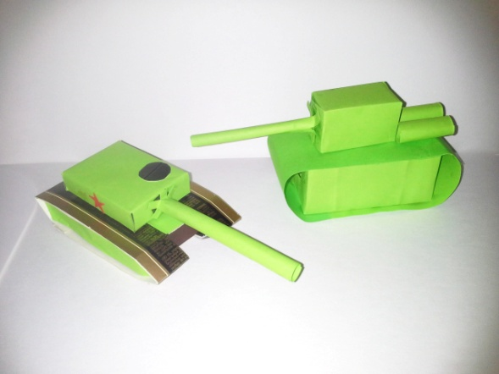
фото 19
фото 18
Получаем танк, который можно поиграть, подарить. Фото 19, 20.
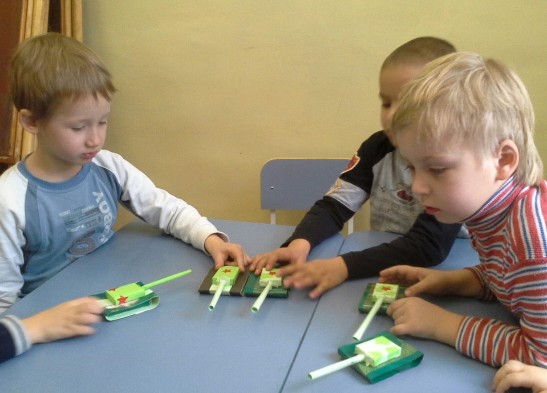
фото 20
Примечание!
Дети любят играть – предложите ребенку придумать сюжет игры с изготовленным танком. Возможно, ребенок захочет повторить и создать еще танк (играть лучше в паре). Предложите ребенку подумать, где может находиться танк, помогите создать место, разворачиваемых событий.
Возможно создание и другой военной техники.

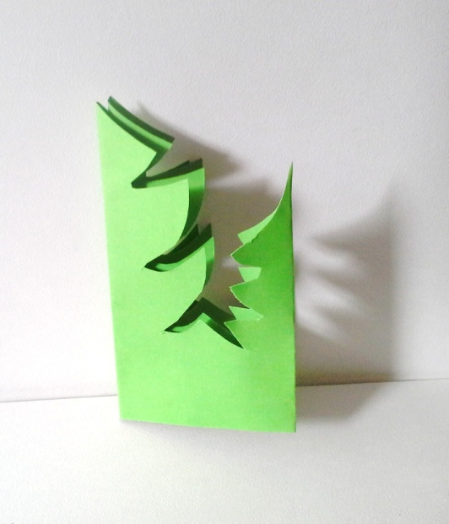
Возможно изготовление полянки круглой (прямоугольной) формы из картона с елочками, деревьями (из бумаги или другого бросового материала).
фото 21
Елочки, фото21, 22, 23:
полоску зеленого цвета складываем гармошкой, вырезаем две половинки силуэтов елочек (не перерезать линии сгиба!), разворачиваем.
В нижней части полосы с елочками отворачиваем 1см и наносим насечки
ножницами.

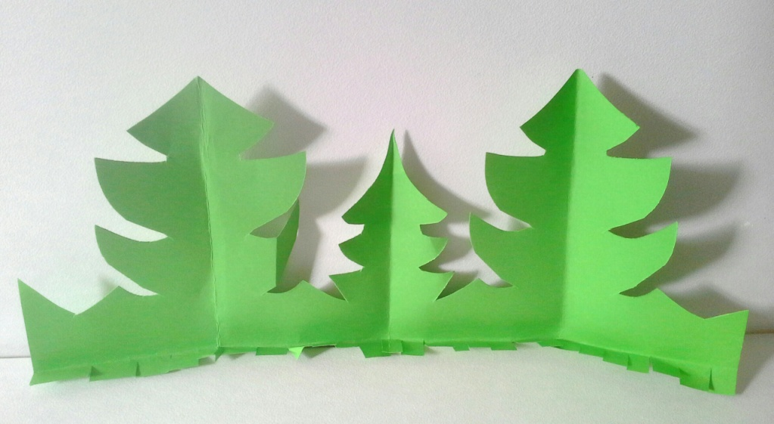
Елочки приклеиваем к полянке.

фото 22
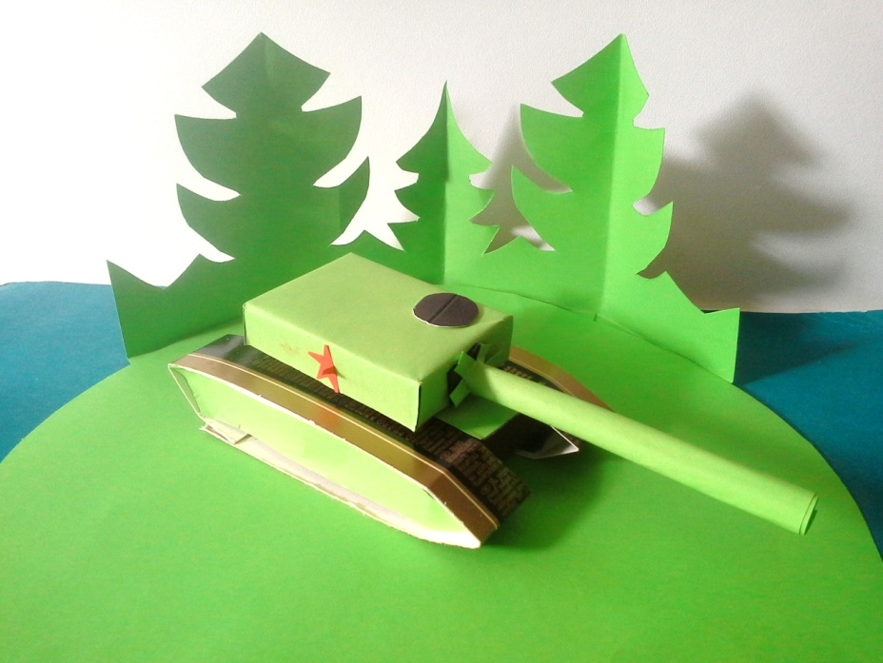
фото 23
Игрушка-сувенир «Танк на поляне» – готов!

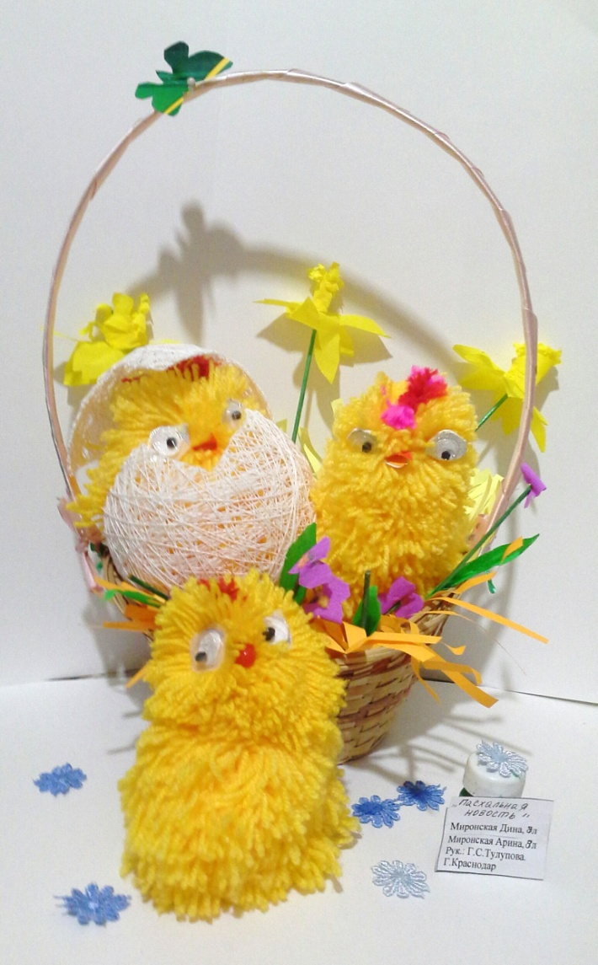
Мастер- класс:
«Пасхальная новость». Сувенир-игрушка. Фото 24.
В свете последних событий в мире, еще раз убеждаемся, как важно приобщать детей к духовным, народным традициям нашего народа, которые позволяют почувствовать себя частью русского народа, ощутить гордость за свою страну.
Православный праздник Пасха - это праздник света, радости зарождения новой жизни!
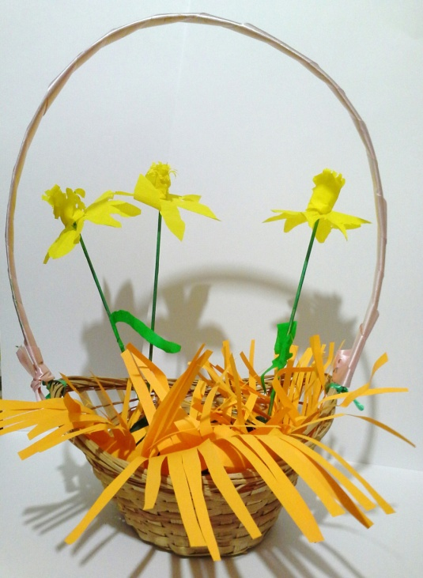
Важно доступным для детей языком донести радость, торжественность этого события.
фото 24
Яйцо не случайно выбрано для работы с детьми, так как оно является символом новой жизни.
Создание сувенира - игрушки позволяет ощутить радость творчества, желание подарить изделие от чистого сердца любимым и дорогим людям.
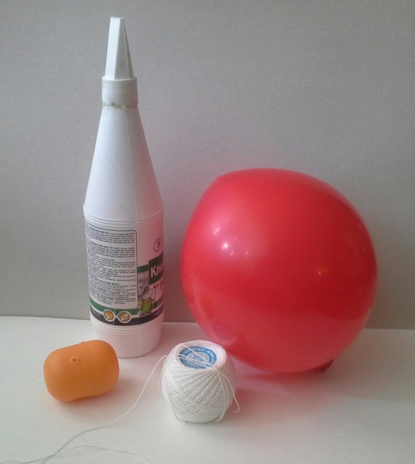
В зависимости от желания, фантазии участников – создателей сувенира-игрушки может быть создана композиция с использованием корзины (гнезда), цветов готовых или созданных своими руками.
фото 25
Фото 25.
Для изготовления яйца понадобятся,
фото 26:
- шарик воздушный;
- нитки х/б «ирис» белого цвета;
- контейнер для клея (сердцевина яйца
фото 26
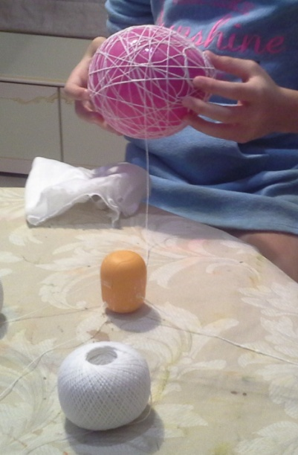
киндер-сюрприза), с двумя отверстиями
(вход и выход нити);
- ножницы;
- клей ПВА в тюбике.

Яйцо, фото 27.
Воздушный шар надуть до нужного размера.
Нить пропустить через отверстия контейнера, заполненного клеем.
фото 27
Намотать нить на воздушный шарик в разных направлениях, получая ажурный кокон.
Дать просохнуть 24 час, получившемуся яйцу.
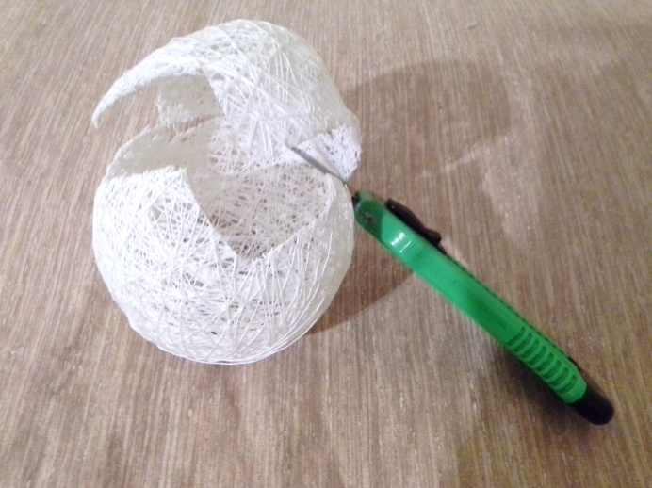
Вынуть шарик, проткнув его.

Внимание!
Работа для взрослого:
острым канцелярским ножом аккуратно надрезать по кривой ломаной линии часть яйца. Фото 28.

фото 28
Цыпленок проклюнулся - яйцо раскололось!
Для изготовления цыпленка, фото 29: 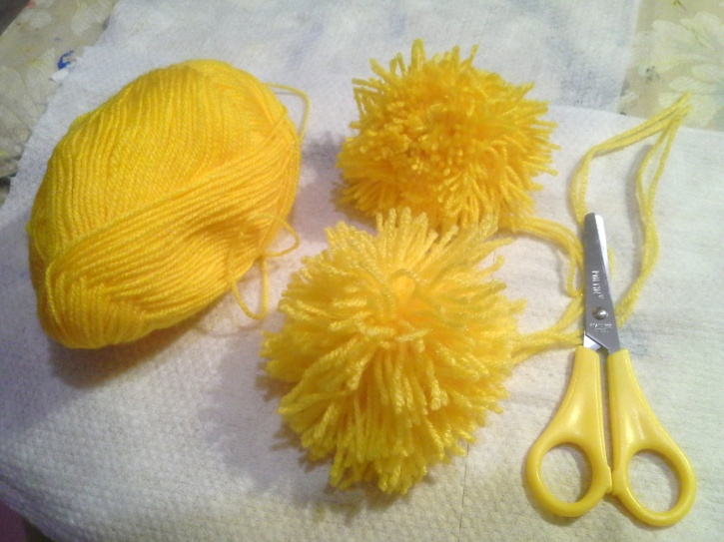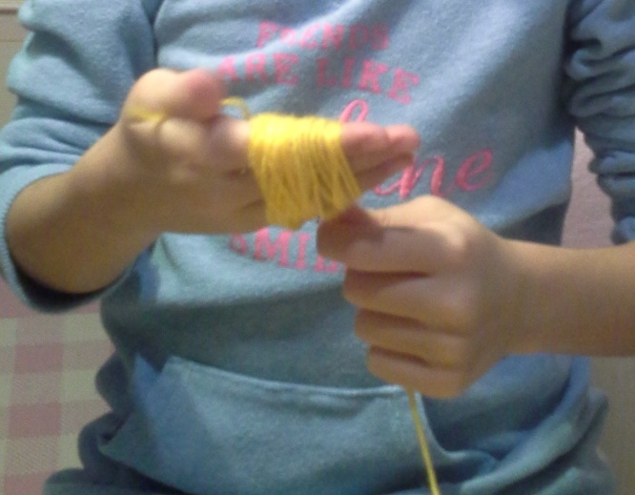

фото 30
фото 29

- Шерстяная пряжа желтого, красного цвета.
- Ножницы.
- Двухсторонний скотч.
- «Глазки» для цыпленка, если нет готовых, можно изготовить из пустых блистеров от таблеток, зрачок – черный перец.
- Полоска картона красного цвета.
Помпон, фото 30, 31.
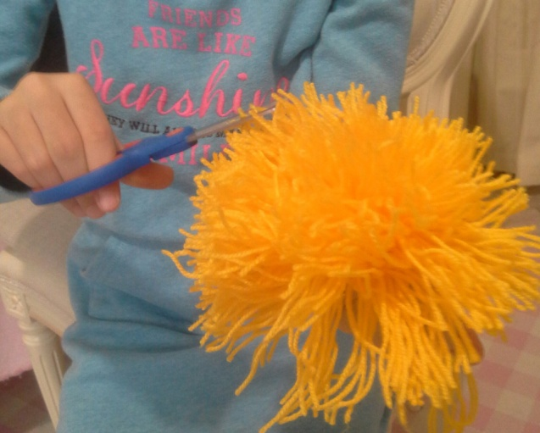
Основа тела цыпленка - помпон.
Существуют разные способы изготовления помпонов.
Мы предлагаем использовать свою кисть руки.
На прямую кисть руки намотать нить желтого цвета (чем толще слой, тем пышнее помпон).
фото 31
Продеть закрепляющую нить между средним и безымянным пальцем.
Стянуть моток на руке, связать нить двойным узлом.
Ножницами разрезать слой нитей с двух сторон (сверху, снизу кисти).
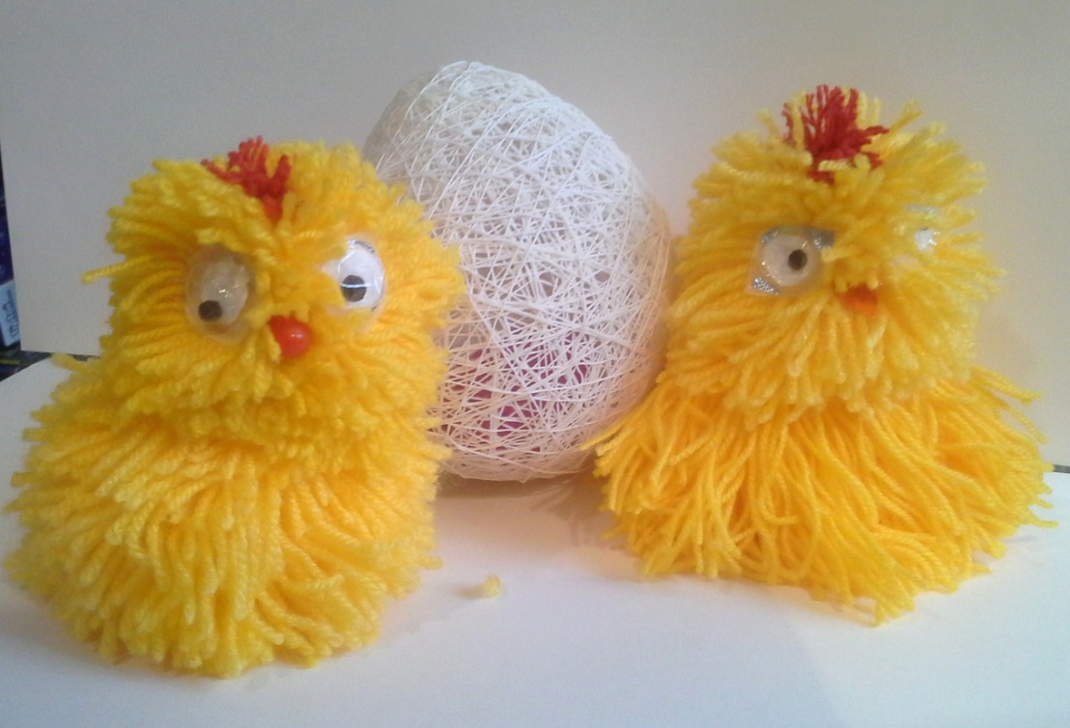
При необходимости, полученный помпон можно подстричь, подровнять ножницами.

Цыпленок. Фото 32.
Собирается из двух разновеликих помпонов: больший - туловище, меньший - голова цыпленка.
фото 32
Части связать между собой.
Голову украсить клювом, маленьким красным гребешком: из ниток или из картона красного цвета (приклеиваются клеем ПВА).
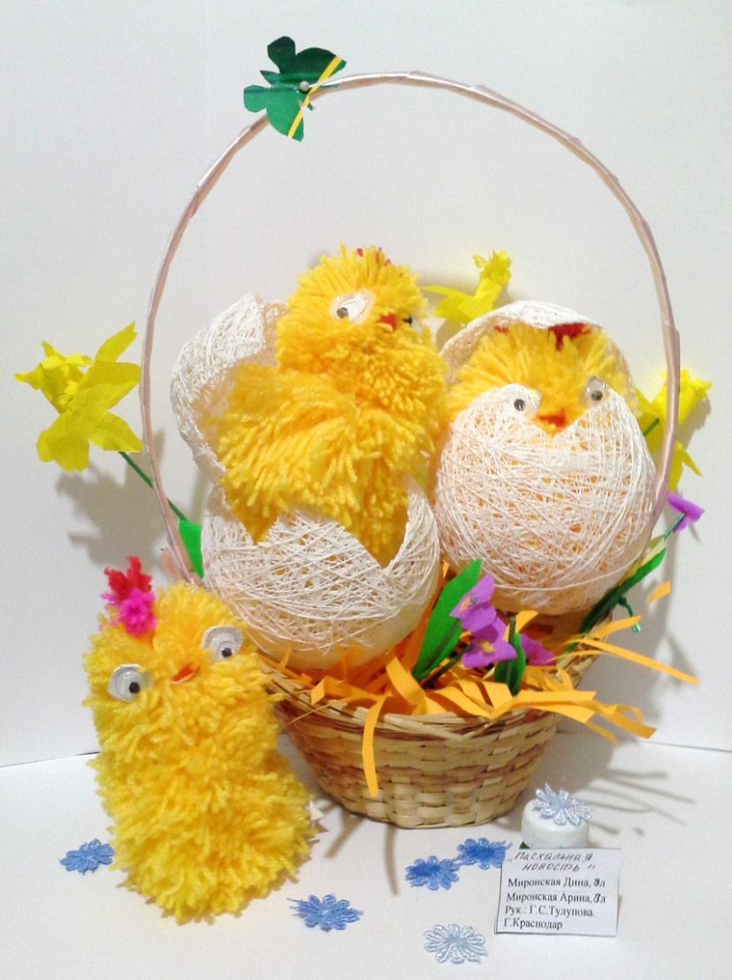
Глазки закрепить с помощью двустороннего скотча.

На этом этапе работы дети с удовольствием играют со своим изделием.
Ведь цыплята такие милые!
Составляем композицию «Пасхальная новость» (фото 33),
объединив в композицию цыплят, яйца, цветы готовые (например: вырезанные из кружева), созданные своими руками из цветной креповой бумаги (бумаги для принтера, ткани).
фото 33
За основу композиции можно предложить детям сплести гнездо из соломы или веточек. Может пригодиться и корзинка.
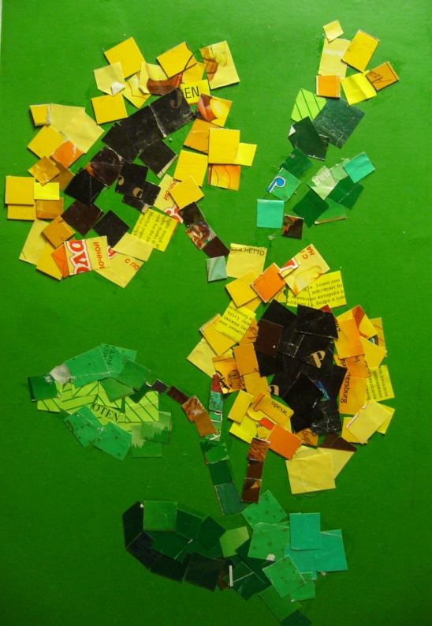
Самое главное, дети с удовольствием создают композицию, придумывая свою историю зарождения новой жизни!

Мастер- класс:
Мозаика.

«Мозаика - узор из скрепленных друг с другом кусочков смальты, разноцветных камешков, эмали, дерева. Детская мозаика – набор из кусочков твердого материала для выкладывания узоров». Так объясняется слово «мозаика» в толковом словаре русского языка С.И.Ожегова и Н.Ю.Шведова.
фото 34
В творческой работе с дошкольниками и детьми начальной школы можно использовать разнообразный материал, в том числе и бумагу. Однако рассмотрим не простую из набора цветную бумагу, а доступные всем обертки от шоколада.
Оказывается можно совмещать приятное с полезным!

Важно!
Покупая лакомство, обращайте внимание не только на вкусовые качества, но и на цвет обертки. Полакомившись шоколадом, обертку разрезаем на множество небольших квадратиков, обрезки помещаем в емкость (емкость на каждого ребенка).
Пусть не смущает вас текстовые надписи!

Вам понадобится:
- обертки от шоколадок;
- ножницы;
- емкость для элементов мозаики (квадратики из обертки от шоколадок);
- цветной картон формата А4 или А5 с контурным рисунком;
- клей ПВА;
- клеевая кисть с подставкой для кисти;
- салфетка тканевая или бумажная.

- Все начинается с замысла: задумываем и наносим несложный контурный рисунок (можно использовать готовый контурный рисунок из «раскрашек») на лист картона нужного цвета формата А4, А5;
- на небольшой сектор рисунка наносим клеевой слой;
- в соответствии с замыслом из емкости с мозаинками подбираем нужные цвета и оттенки и укладываем на влажный клеевой слой.
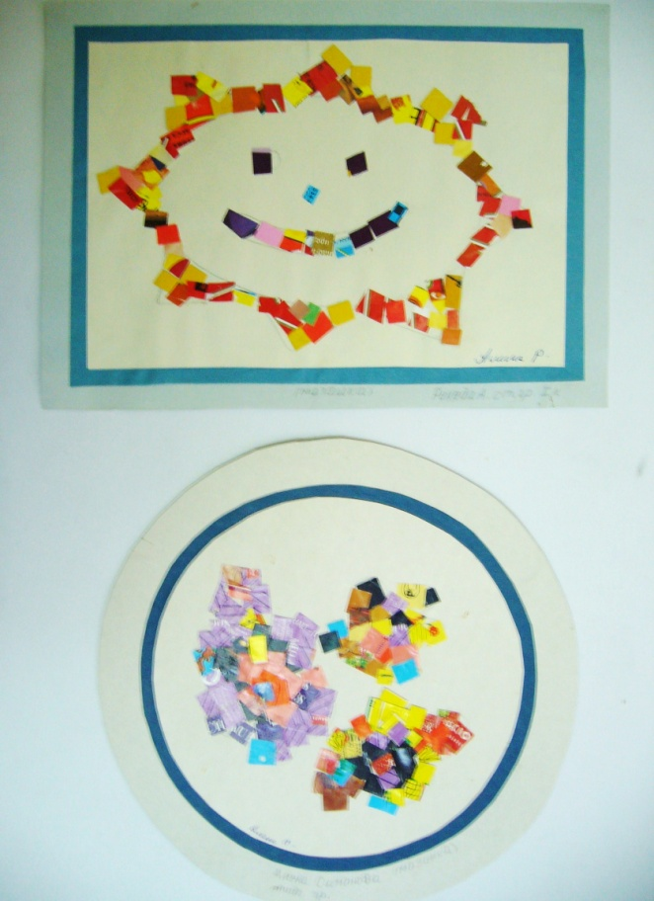
Глянцевая поверхность, разнообразие цветовых оттенков шоколадных оберток позволяет получить яркий и нарядный продукт – мозаичное панно. Фото 34.

Важно!
Работа в технике мозаика способствует развитию образного, логического мышления, развивает мелкую моторику рук, воспитывает аккуратность, стремление довести дело до конца.
фото 35

Рекомендуем родителям и педагогам:
- начинать работу в данной технике с 5 летнего возраста (индивидуальная, коллективная форма работы);
- включать игровые элементы в соответствии с тематикой творческого занятия;
- использовать слайды, видео - и аудиозаписи;
- учитывать сложность задания от степени подготовки и возраста детей.

Важно!
Участие детей и родителей в создании творческих работ способствует укреплению взаимопонимания в семье, развитию диалога, творческих проявлений не только у детей, но и у мам и пап.
Тематика занятий в технике мозаика разнообразна - растительный и животный мир планеты: «Солнышко», «Рыбки кораллового рифа», «Бабочки», «Весенние цветы», «Подсолнухи» и др. Фото 35.

Мастер- класс.
Мукосол.
В настоящее время удивить, увлечь современного малыша-дошкольника довольно трудно. Такие пластические материалы, как пластилин, глина – это хорошие общедоступные материалы, имеющие свои специфические пластические характеристики. Дети с удовольствием используют их в лепке. Однако не стоит ограничивать малыша в освоении новых нетрадиционных материалов. Тестопластика или мукосол - техника изготовления изделий из соленого теста, позволяет ребенку без особого усилия вылепить желаемое.
Кто придумал использовать соленое тесто и зачем?
История возникновения тестопластики уходит корнями в дохристианские времена. В Египте, Греции, Скандинавии и в нашей стране с древних времен находили фигурки из соленого теста. Мукосол – именно так эту технику называли на Руси, использовали для религиозных обрядов, в целях поклонения божествам. Фигурки из теста служили не только украшением быта людей, но и при чрезвычайных обстоятельствах помогали выжить - использовались в качестве пищи. Однако войны внесли свои коррективы: привели к утере рецептуры и желания изготавливать изделия из этого замечательного материала.
В настоящее время тестопластика возрождается. Уже с раннего возраста детям подвластна масса, изготовленная на основе муки, соли, воды.

Важно!
При хранении готовые изделия из соленого теста (после запекания в печи) не портятся, а большая концентрация соли сохраняет от насекомых и грызунов.
Известно несколько рецептов замеса теста.
Рекомендуем родителям и педагогам один из них:
- 1стакан соли,
- 1 стакан горячей воды (соль растворить в воде),
- мука, добавить ровно столько, сколько при замешивании, получится масса консистенции теста для пельменей (вареников),
- 1 столовая ложка подсолнечного масла для эластичности теста во время замеса добавляется.

Еще теплое тесто помещается в целлофановый кулек, храниться в холодильнике, не менее 10-12 час. Можно добавить пищевые красители.

Тесто не только невероятно пластично, приятное на ощупь, но и аппетитно пахнет хлебом, лепить одно удовольствие и главное материал экологически чистый!
Готовые изделия могут бать плоскостными и объемными. Соленое тесто можно просто высушить на открытом воздухе, а можно запечь в духовке (процесс запекания - привилегия взрослых!). Запекать следует на медленном огне в духовке в течении 40-60 мин. После закалки в печи изделия приобретают объем.
Важно!
Соленое тесто – универсальный материал для развития мелкой моторики рук детей, а мы знаем, что это способствует развитию речи, мышления. А самое главное, способствует устойчивому интересу к творчеству, развитию фантазии.
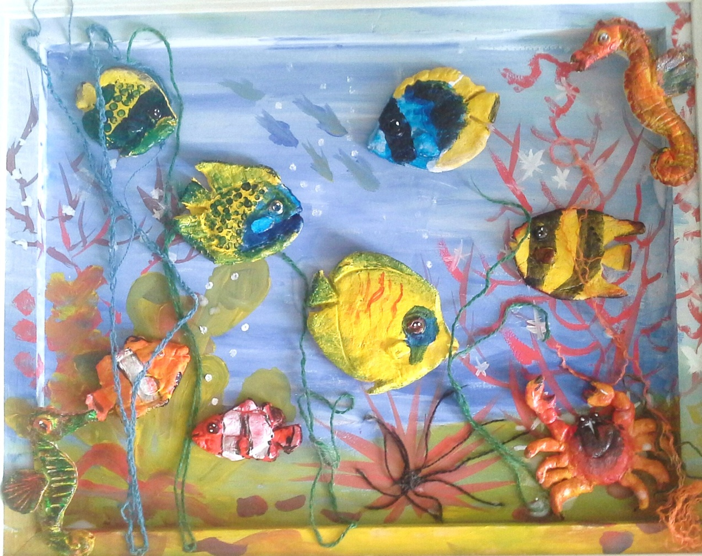
фото 36
Что же можно вылепить из соленого теста? Да все, что угодно – было бы желание! Фото 36.
К примеру, объектом нашего внимания стали обитатели пресноводных водоемов Кубани, причинно-следственные связи их условий существования, строения и окраски. Н.А.Рыжова в книге «Экологическое образование в детском саду» утверждает, что «Психолого-педагогические исследования многих авторов доказывают возможности освоения старшими дошкольниками различных взаимосвязей, зависимостей, существующих в природе». Главное, чтобы экологическое воспитание велось системно.
Данная тема является частью системы работы по знакомству дошкольников с экологией родного края. Детям предоставляется возможность рассмотреть объекты наблюдения не только с бытовой, но и с эстетической стороны. Увидеть красоту природы в простом ее проявлении. И, что ценно, увидеть и постараться передать свои чувства, свои замыслы в творческих работах.
Несомненно, для того, чтобы дети захотели «творить», надо вдохновить их, наполнить яркими впечатлениями, образами.
В результате предварительной работы дошколятам можно посетить выездной музей «Обитатели морей и рек Краснодарского края», посмотреть слайды, DVD, фото, прослушать и обсудить сказку «По щучьему велению». Разучить игру «Море волнуется раз, море волнуется два…».
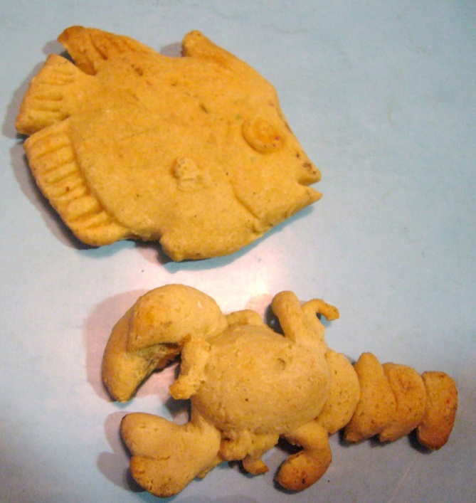
Подбор стихов и загадок метко характеризует обитателей пресноводных обитателей Кубани. Юмор, присутствующий в них помогает поддержать хорошее настроение и желание творить. (Приложение 1)
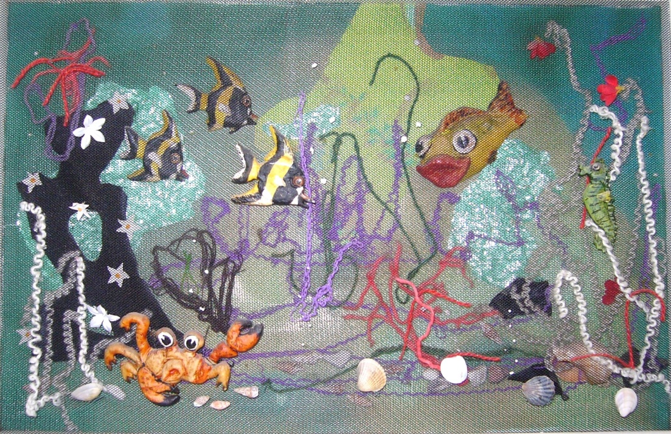
Из цельного куска теста (шар диаметром 4-5 см, в зависимости от размера детской ладошки) дети формируют тело выбранной рыбки. Детям предлогается лепить изделия на доске, покрытой тонкой бумагой (с ней же поместить в духовку). Рельефность поверхности плавников, хвостика можно предложить наметить стеком, а чешую и глазки-шарики можно продавить с помощью колпачка от фломастера. Да-да, не удивляйтесь в работе с тестом, может понадобиться нетрадиционный материал!
фото 38
фото 37

Важно!
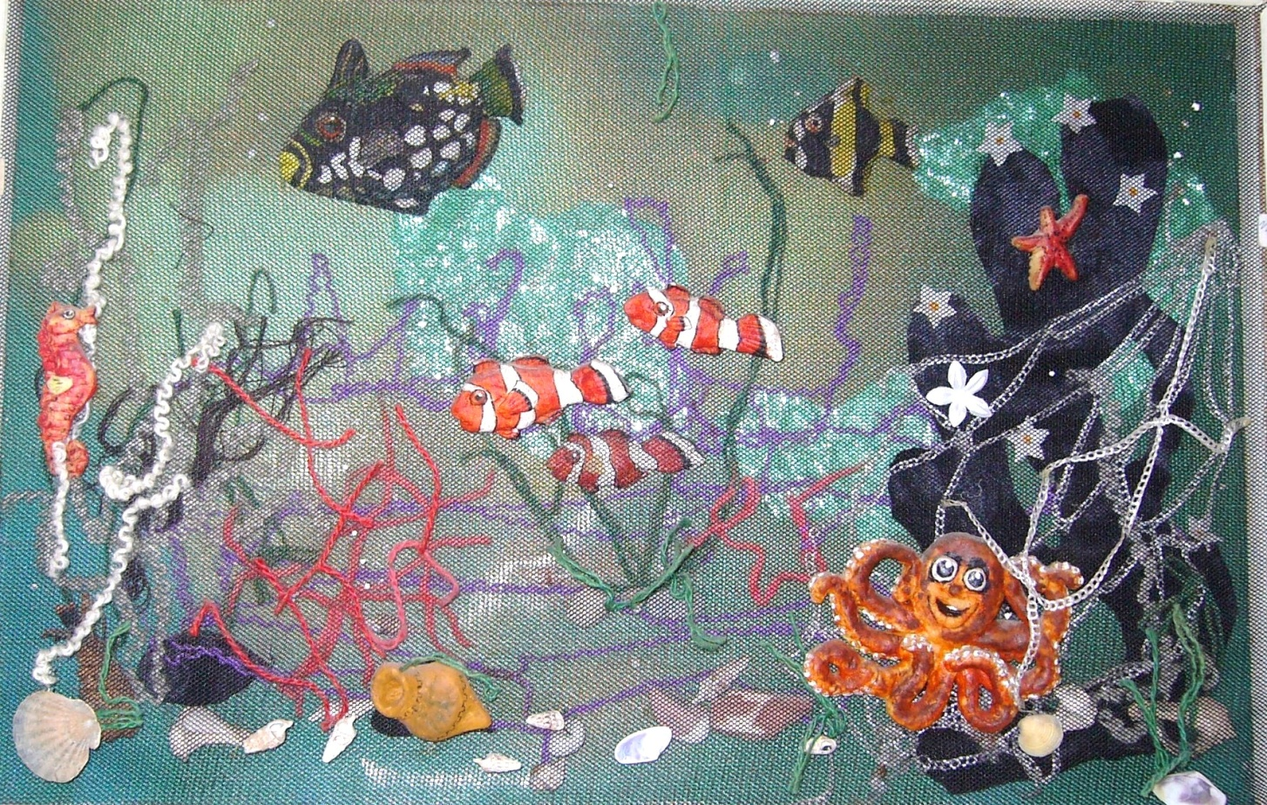
Строение рыбы зависит от того, где она обитает: плоское брюшко у придонной рыбы (сом, щука, судак), ровная спинка у рыбы, живущей у поверхности воды (ленок, чехонь), если место обитания толща воды, строение рыбки похоже на тарелочку (карп, лещ) или вытянутый овал (красноперка, сазан).
Если вы хотите, чтобы изделия из теста были объемные, необходимо запечь их. Оставшаяся бумага на изделии необходима для приклеивания на плоскость. Фото 37.
фото 39
Вынув из печи, остудив готовое изделие, рассмотрим, постараемся выяснить: какого цвета будет рыбка, как составить нужный цвет, как связана окраска рыбы с условием ее обитания? Необходимо активизировать детей к активному обсуждению.

И, конечно здорово, если дети приходят к выводу, что цвет обитателей пресноводных водоемов Кубани не такой яркий, как у рыбок, обитающих в море с прозрачной водой. Фото 38, 39. Цвет воды рек и озер нашего края специфичного зеленоватого оттенка, такой цвет придают им мельчайшие зеленые водоросли. А преобладающий сдержанный зеленовато-желтый, сине-серебристо-белый цвет окраски тел рыб не случаен: скрывает одних от хищников, а хищникам дает возможность быть при охоте незамеченными.
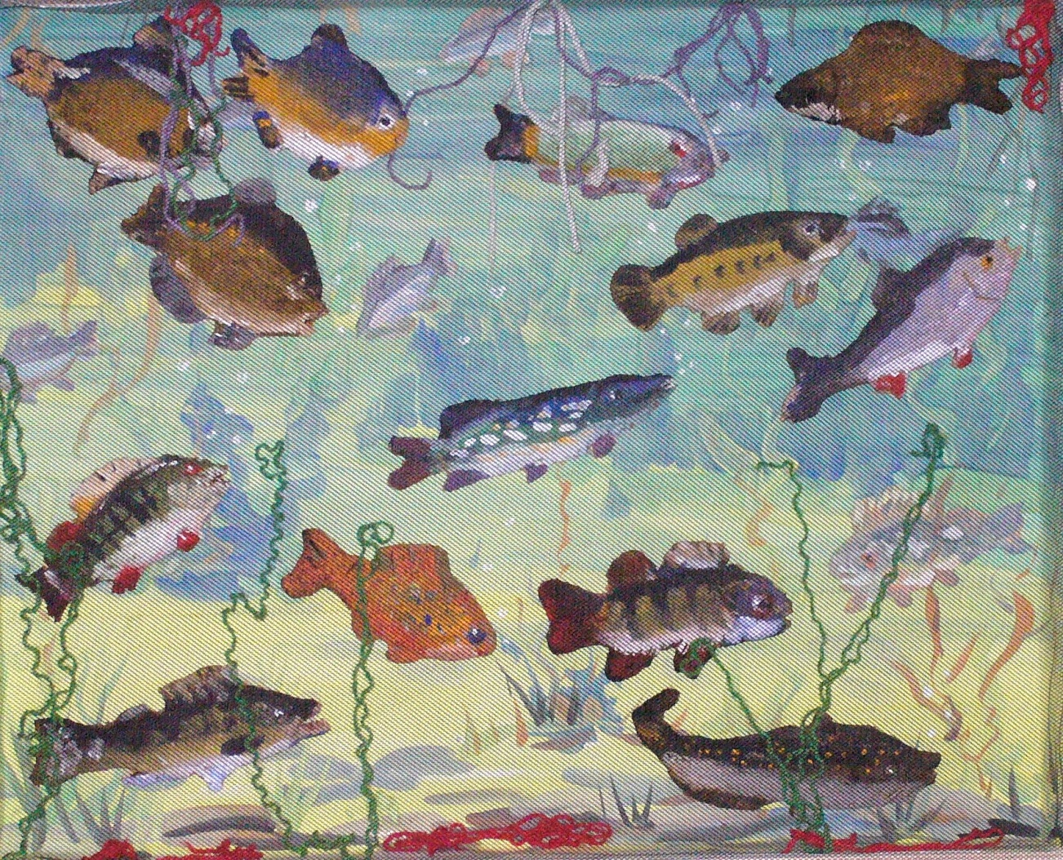
Подбирать нужный цвет, смешивая цвета на палитре, используя три основных хроматических цвета (красный, желтый, синий) и два ахроматических (черный, белый) трудная, но интересная работа. Дошколята с удовольствием экспериментируют с цветом.
фото 40
Важно!
Чтобы гуашь не пачкала руки, можно добавить в каждый цвет краски клей ПВА.
Готовые подсохшие изделия могут быть объединены в общую композицию (по желанию детей). Фон предварительно подготовлен (педагогом с детьми или самим педагогом) в данном случае – подводный мир реки. Составляя композицию, дети самостоятельно определяют расположение своей рыбки: сом может спрятаться под корягу, щука притаится в зарослях зеленых водорослей, красноперки мирно проплывают стайкой, не видя опасности. Панно можно обогатить ракушками, шерстяными ниточками-водорослями, шарики пенопласта могут стать пузырьками воды. Фото 40.
Важно!
При завершении панно из соленого теста, дети не просто размещают свои созданные изделия в общую композицию, но еще и проигрывают сценки из жизни подводного мира.
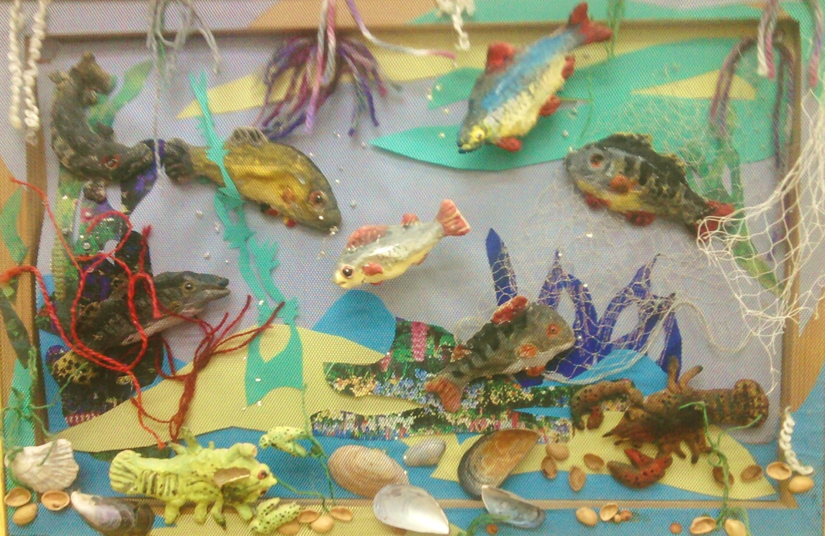
фото 41
Таким образом, творческие занятия не только развивают творческий потенциал детей, но и прививают любовь и бережное отношение к родной
природе.

Важно!
При желании, полученное панно можно разместить на деревянном планшете (обратная сторона). Готовую композицию обтянуть москитной сеткой черного цвета. Таким образом, создается визуальный эффект глубины. Завершающий штрих - установка рамки.

Творческих успехов!

Приложение 1.
Загадки:
В нашей речке водится  Хищная разбойница,  Рыбки, вернитесь,  Ей не попадитесь. (щука) | Чешуйчатый, голый, зеркальный  Для разведения - идеальный,  Плещется в чистой воде.  Рыбка знакома тебе! (карп)
Челюсти в острых зубах,  Иглы на плавниках,  Да и глаза как плошка  У хищной этой рыбешки. (окунь) | Солнце село в камыши  Возле речки не души,  Шевеля во сне хвостом,  Спит в реке усатый … (сом)

Игра-шутка.
Выберите правильный ответ:

Где раки зимуют? | Когда щука на берег выходит?
- в Африке | - когда жарко
- в иле | - когда кушать хочется
- в шубе | - никогда не выходит
Зачем рыбе жабры? | Какая рыба вверх дном плавает?
- чтобы дышать | - ленивая
- чтобы есть | - объевшаяся
- чтобы лучше слышать | - дохлая

